臺北市立民生國民中學 108學年度
防災宣導成果
活動名稱 | 各項防災相關宣導 | 活動日期 | 108.8.31-109.07.31
施實對象 | 全校教職員生 | 參與人數 | 700
活動內容 |  | 執行成效
- 利用集會時機時間進行防災宣導。  - 利用學校設備對全校教職員生及社區民眾宣導防災相關知識。  - 防災相關情境佈置。 |  | 利用各集會及學校設備加強對全校教職員生進行防災的相關知能宣導，進而利用跑馬燈設備對社區民眾提供防災的觀念及即時訊息。
活動照片
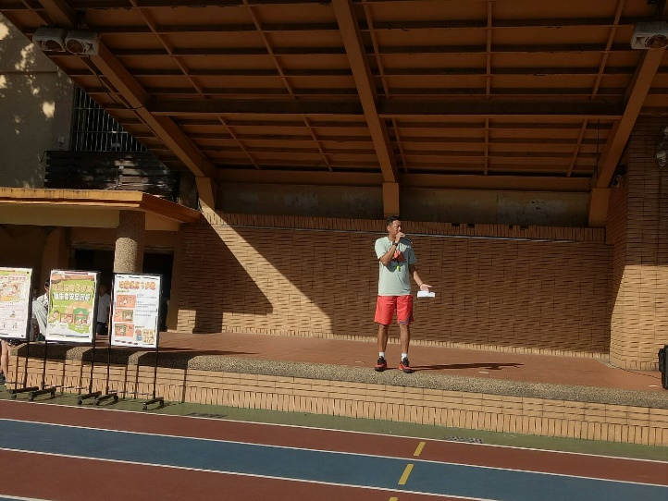 |  | 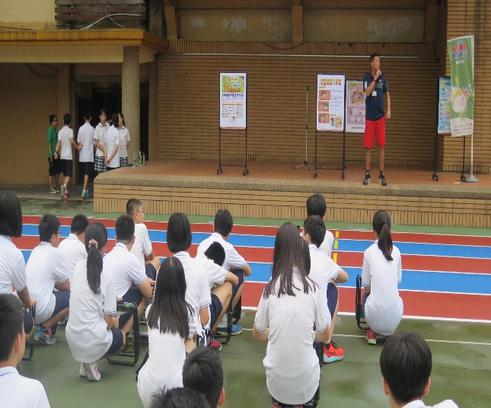
利用集會時機宣導防災相關觀念 |  | 利用集會時機宣導防災相關觀念
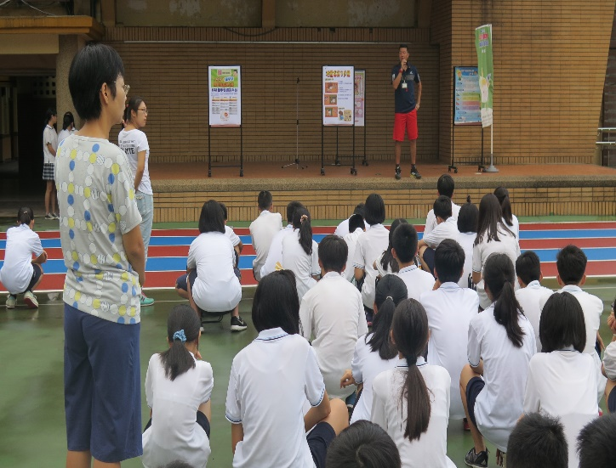 |  | 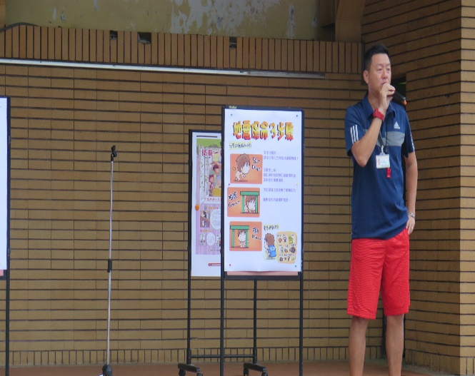
利用集會時機宣導防災相關觀念 |  | 利用集會時機宣導防災相關觀念
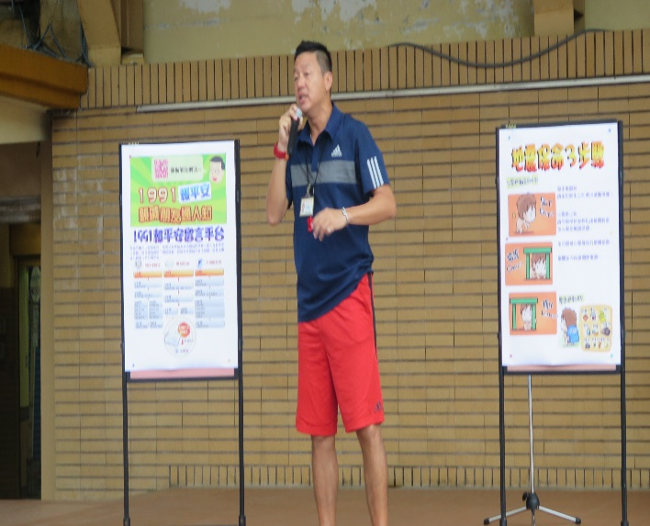 |  | 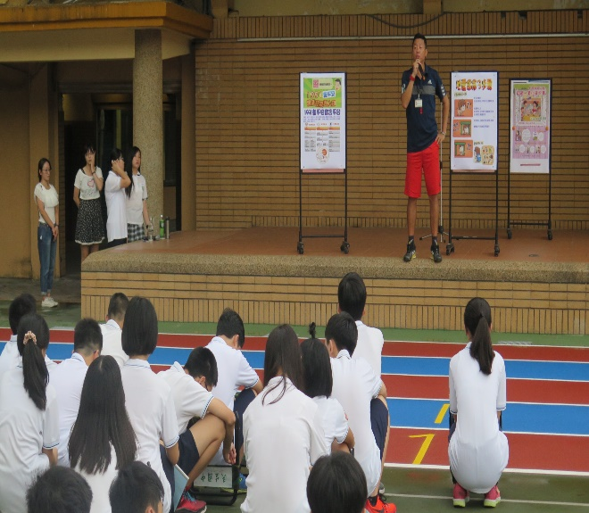
利用集會時機宣導1991報平安留言平臺 |  | 利用集會時機宣導家庭防災卡
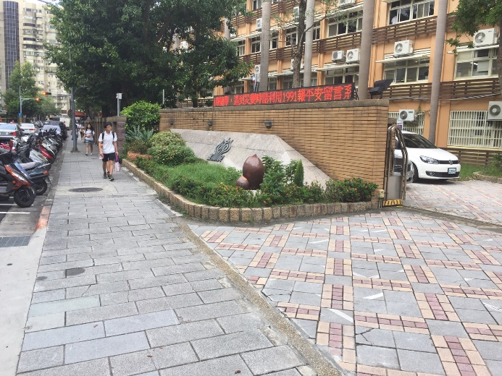 |  | 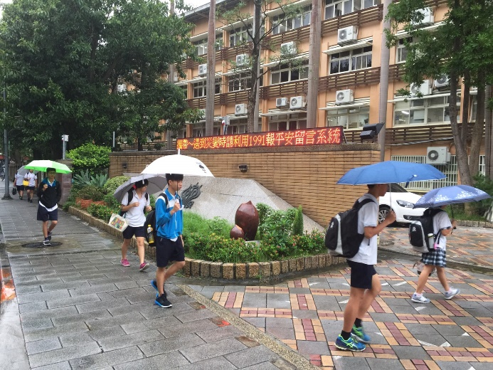
利用跑馬燈宣導1991專線 |  | 利用跑馬燈宣導1991專線
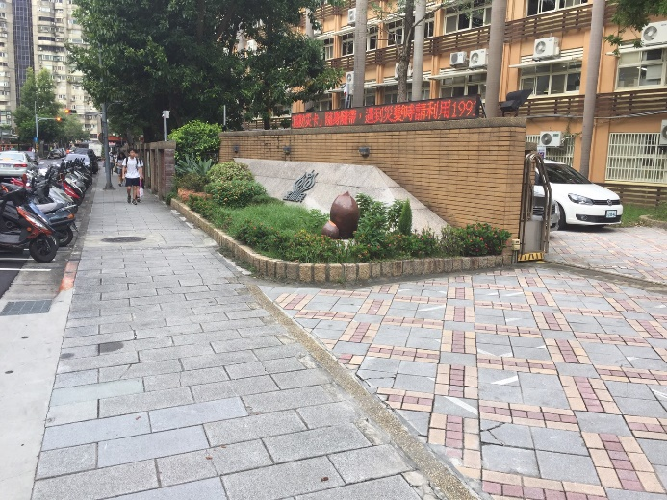 |  | 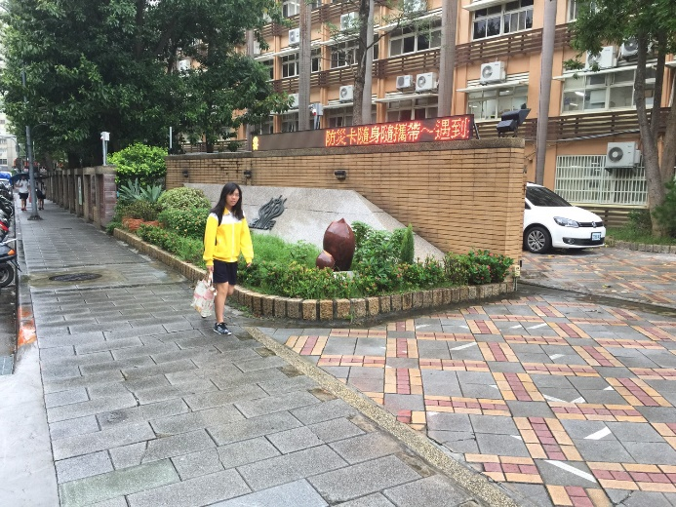
利用跑馬燈宣導家庭防災卡 |  | 利用跑馬燈宣導家庭防災卡

